**Акмолинская обл.**

**Егиндыкольский район**

**ГККП «детский сад «Балбобек»**

***Интегрированное занятия в младшей группе по опытно-экспериментальной деятельности на тему:***

***«Ветер — ветерок»***

**Воспитатель: Друзюкова В.В**

**Цель:** подвести к пониманию того, что воздух есть вокруг нас.

**Задачи:** развивать речь детей, активизировать их словарь: воздух прозрачный, лёгкий; формировать представления о ветре и его свойстве.

**Материалы и оборудование:**  веер, вата, мыльные пузыри, игрушка «Медведь», аудио запись.

**Билингвальный компонент:** жел-ветер ауа-воздух

Ход занятия

**1. Организационный момент.**

*(Дети заходят в группу, воспитатель встречает детей)*.

Воспитатель: Здравствуйте, ребятки давайте с вами поздороваемся. *(Проговариваю стихотворные строки и показываю движения, дети повторяют)*

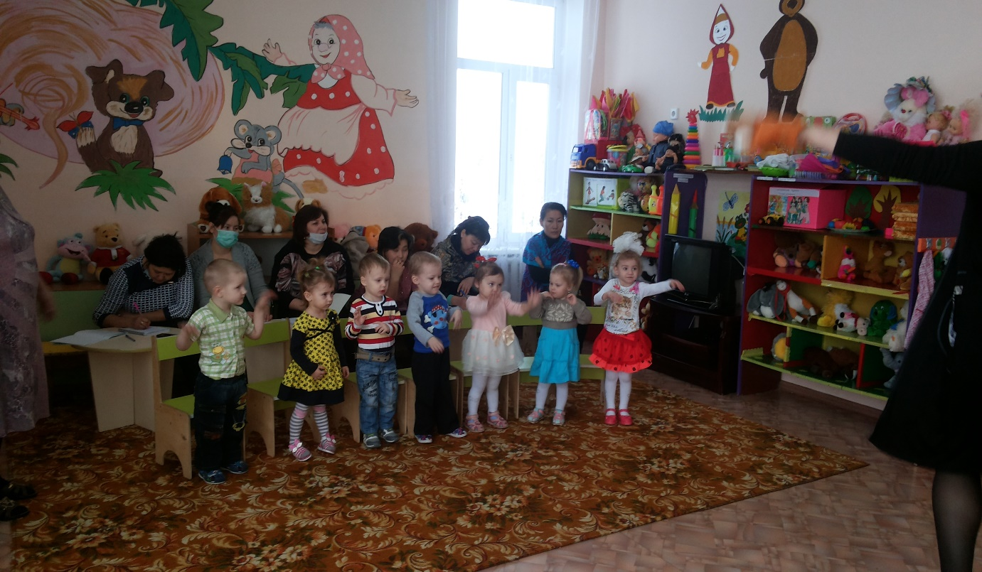

Здравствуйте, ладошки

Хлоп-хлоп-хлоп!

Здравствуйте, ножки

Топ-топ-топ!

Здравствуйте щечки

Плюх-плюх-плюх!

Здравствуйте губки

Чмок-чмок-чмок!

Здравствуй мой носик

Би-би-би!

Здравствуйте гости! *(разводят руки, здороваются с гостями)*.

Дети сидят на стульчиках (полукругом) звучит музыка.

- Ребята, кто –то к нам в гости спешит?

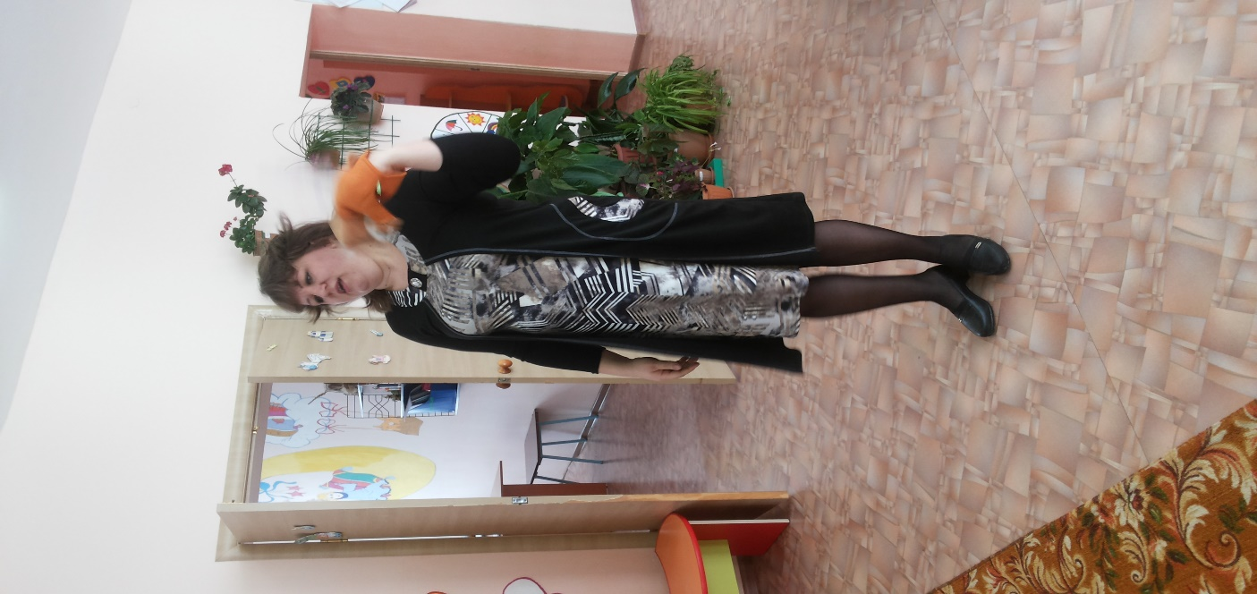

- Посмотрите, кто к нам пришел? (В. держит в руке игрушку «Медведь») .

- Вы знаете кто это (Мишка)

- А, откуда вы его знаете? (ответы детей)

- Посмотрите на Мишку он почему – то грустный.

- Что случилось, Мишка? Скажи мне на ушко.

- Ребята, Мишка говорит, что его друг Ветерок спрятался и он не может его найти. Миша из – за этого очень расстроился.

**2.Основная часть.**

- Ребята, а где больше всего любит играть ветерок?

(ответы: на улице)

- Показываю, как рукой можно обмахивать лицо, чтобы почувствовать движение воздуха. (Предлагаю детям сделать то же самое).

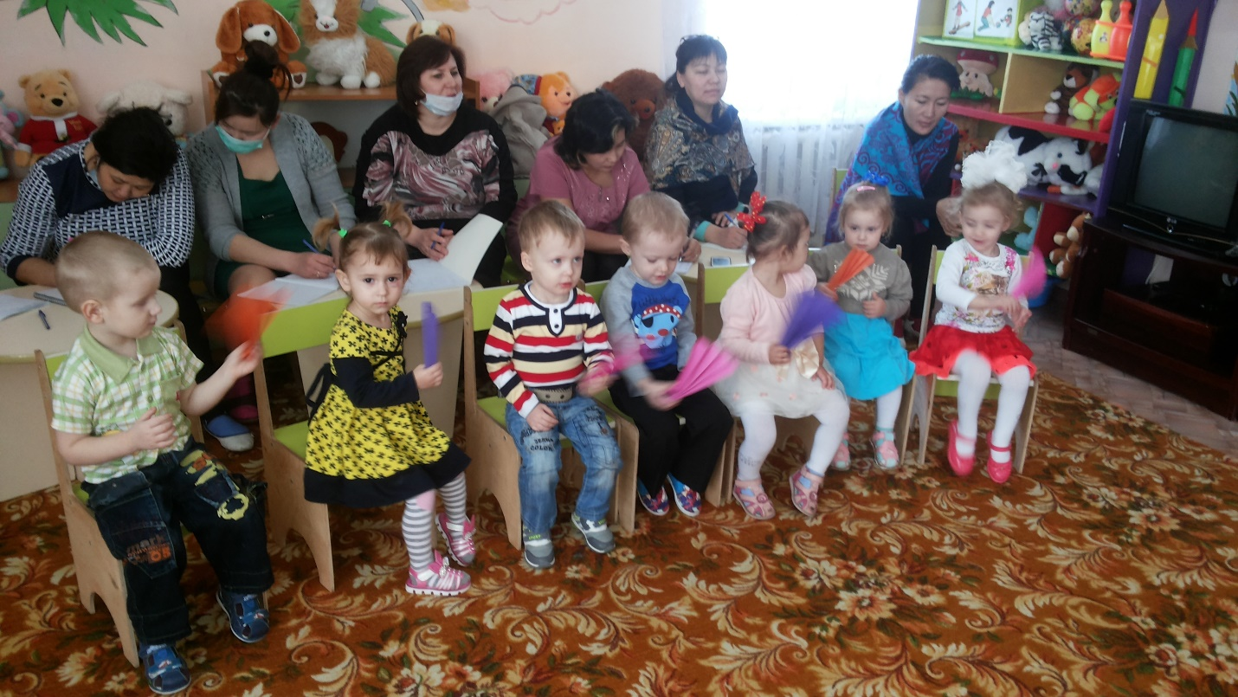

- Что почувствовали? (ответы детей) .

- Какой, ветерок? (ответы детей) .

- При ветерке стало холоднее или теплее? (ответы детей) .

- Ветерок-невидимка, мы его не видим, но чувствуем (обмахиваться руками, , а ещё может помочь веер) демонстрирую бумажный веер, даю детям самим помахать и почувствовать прохладу.

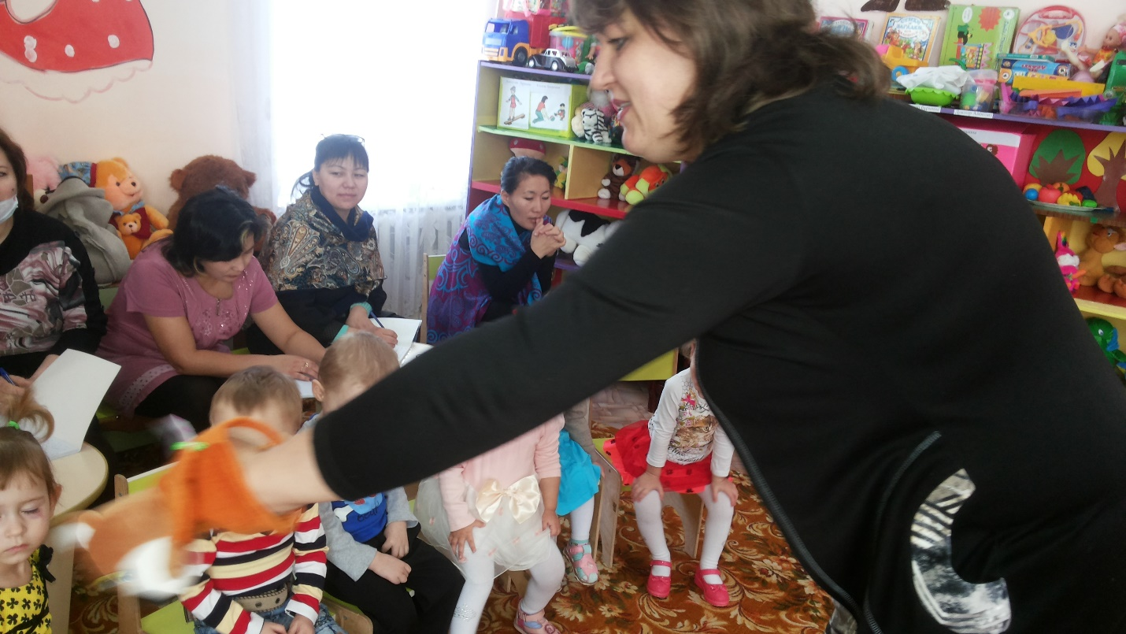

-Ребята, Мишка хочет с вами поиграть.

-Так же, как вы сейчас махали своим веером, машут своими крылышками в воздухе птички. Давайте, мы с вами сейчас превратимся в птичек и полетаем.

**Физкультминутка:**

1.Вот летали птички, птички невелички.

Все летали, все летали, крыльями махали.

Все летали, все летали, крыльями махали.

(Дети бегают и машут ручками , как крылышками).

2.На дорожку сели, зернышек поели.

Клю-клю-клю- клю, как я зернышки люблю.

Клю-клю-клю- клю, как я зернышки люблю.

(Присаживаются на корточки и стучат пальчиками по полу).

3.Перышки почистим, чтобы были чище.

Вот так и вот так, чтобы были чище.

Вот так и вот так, чтобы были чище.

(Обеими ручками справа и слева отряхиваются).

4.Прыгаем по веткам, чтоб сильней быть деткам.

Прыг-скок, прыг-скок, прыгаем по веткам.

Прыг-скок, прыг-скок, прыгаем по веткам.

(Прыгают размахивая крылышками).

- Ребята, а как мы с вами можем сделать ветерок? Чтобы нам увидеть, как мы с вами дуем, делаем ветерок, я вам раздам вату.

- Посмотрите на меня, для того чтобы наш ветерок подул нужно- губы трубочкой - вата лежит на ладони. Я дую? (дую, вата улетает). А теперь сами попробуйте сдуть вату с ладони. Молодцы научились делать ветерок.

- Давайте подарим Мишке вату, чтобы он мог дома поиграть.

**Итог занятия.**

А Мишка дарит вам мыльные пузыри, чтобы вы поиграли.

**Игра: «Мыльные пузыри».**

- Мы сейчас с вами попробуем выдувать воздух через кольцо. И посмотрим, у кого крупнее будут мыльные пузыри. Дети выдувают, Миша хвалит детей.

- Теперь я знаю, что ветерка не видно, но мы можем его почувствовать.

- Вот мы и нашли друга Мишки - ветерка, его не видно, но мы можем его почувствовать и даже с ним поиграть.

- А как вы думаете, где больше всего ветерок любит гулять? (на улице.)

- Ребята, вы сегодня были просто молодцы! Помогли Мишке найти своего друга «Ветерка».